**Kolegium Nauk Przyrodniczych  
Uniwersytet Rzeszowski**

**Przedmiot:**

**Sieci komputerowe**

**Przygotowanie środowiska uruchomieniowego PXE, pozwalającego na  
bezpośrednie uruchamianie systemów z sieci komputerowej**

**Wykonał:**

**Oskar Paśko (117 987)**

**Prowadzący: Mgr inż. Jarosław Szkoła**

**Rzeszów 2023**

1. **Przygotuj konfigurację serwera PXE, która pozwala na instalację wybranego systemu operacyjnego typu Linux, z wykorzystaniem instalatora sieciowego. Proces instalacji powinien przebiegał automatycznie, bez potrzeby interakcji z użytkownikiem. Po zainstalowaniu systemu operacyjnego, maszyna z nowym systemem powinna został automatycznie wyłączona. Instalator powinien automatycznie zainstalował wybrany  
   kompilator języka C/C++ oraz serwer SSH.**

Instalujemy oprogramowanie SSH.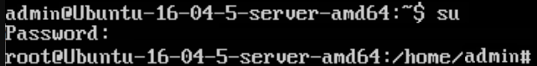



Uzyskujemy adres IP za pomocą polecenia "ip a".

Łączymy się przez SSH.

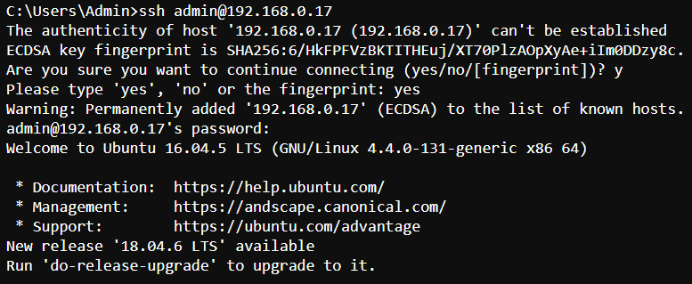

Przechodzimy do konta administratora (root).

Instalujemy serwer TFTPD.

Instalujemy serwer DHCP.





Naciskamy "Ctrl + O".

Uruchamiamy serwer.



Sprawdzamy, czy serwer działa poprawnie.

Logujemy się na innym urządzeniu, na przykład Windows 7, i sprawdzamy, czy serwer DHCP działa.

Instalujemy oprogramowanie FTP.

Instalujemy klienta FTP dla systemu Windows, na przykład FileZilla.

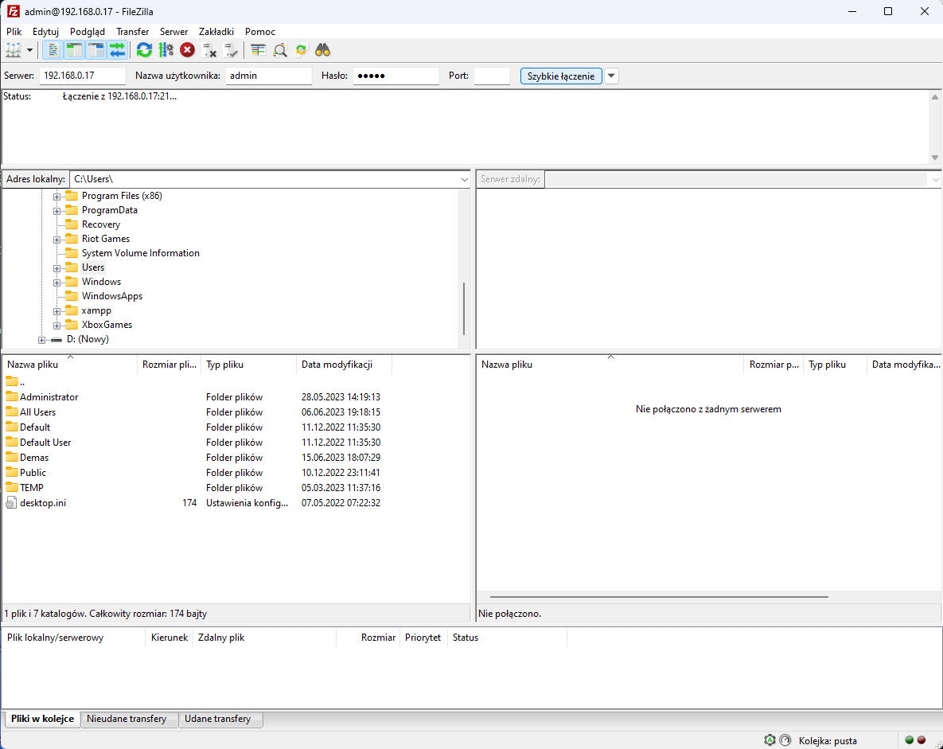

Jeśli pliki nie są przesyłane do folderu, wykonujemy następujące kroki:



Konfigurujemy obrazy systemowe typu netboot.

Pliki systemu Debian-8:

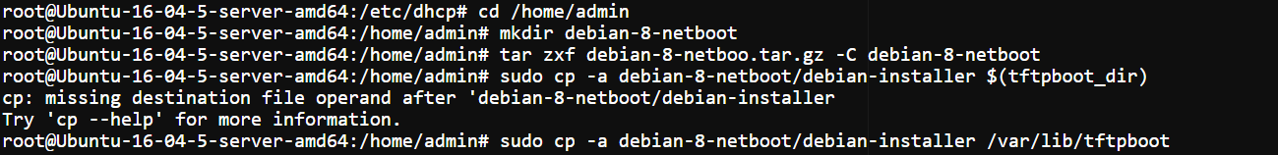

Sprawdzamy, czy plik został skopiowany.



Pliki systemu Ubuntu-16_04:



Sprawdzamy, czy plik został skopiowany.



Konfigurujemy pxelinux.

boot-screens/syslinux.cfg:

boot-screens/menu.cfg:

Pliki konfiguracyjne preseed:





Konfiguracja dla systemu Ubuntu 16.04:

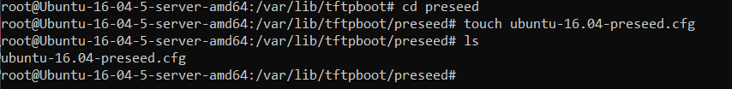



Konfiguracja dla systemu Debian 8:





Testujemy działanie.

Konfigurujemy bramy sieciowej i mechanizm NAT.

W ustawieniach serwera:

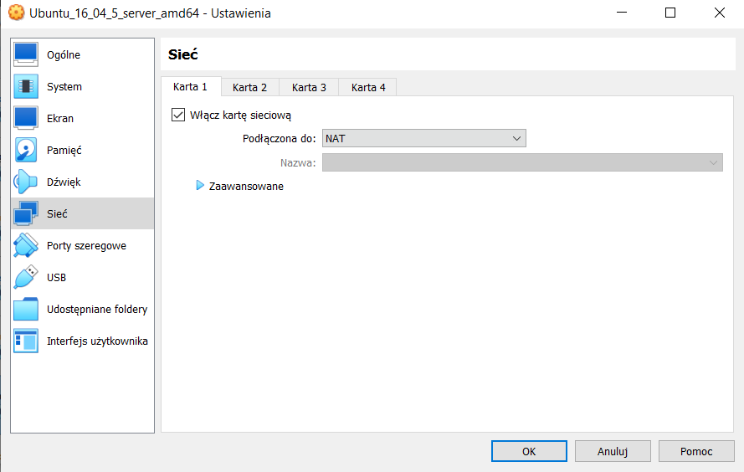

IP hosta na localhost i porty gościa i hosta 22, ponieważ SSH działa na tych portach.

Ustawiamy IP hosta na localhost i porty gościa i hosta 22, ponieważ SSH działa na tych portach.

Logujemy się przez localhost.

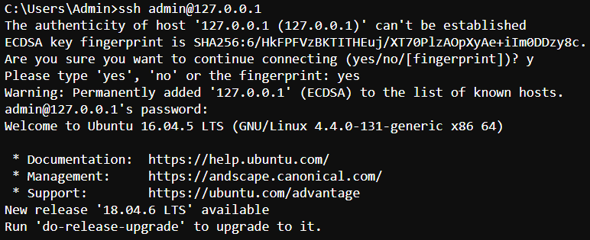

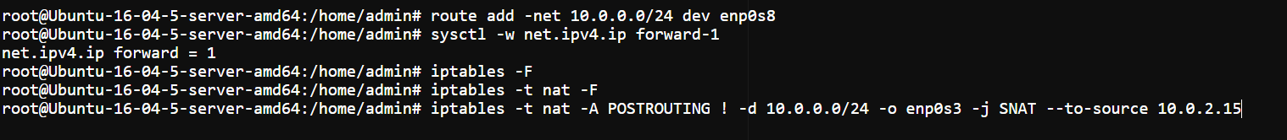



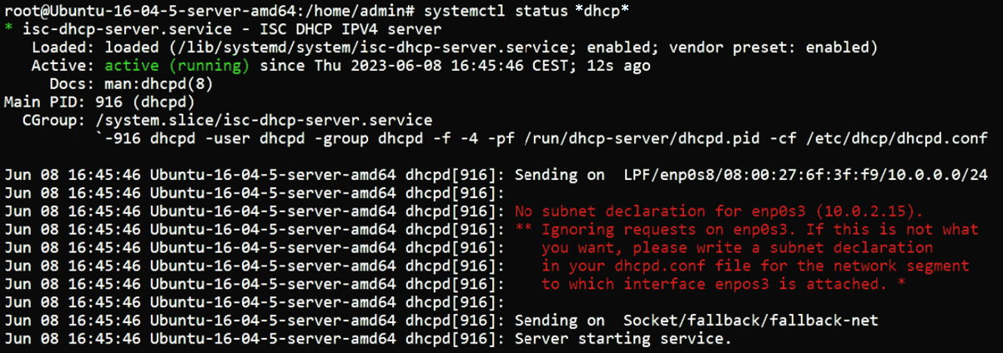

Sprawdzamy, czy internet działa na maszynie. W tym celu używamy systemu Windows



i wykonujemy ping.

Dodajemy oprogramowanie SSH i GCC.



Sprawdzamy, czy działają poprawnie.

Jeśli nie, wykonujemy instalację: 

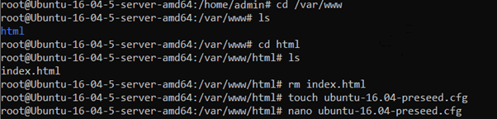

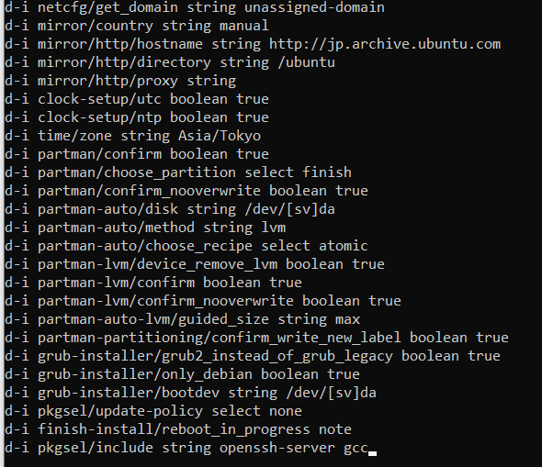



1. **Przedstaw konfigurację serwera PXE, która pozwala na uruchomienie przez sieć systemu na nośniku CD/DVD typu Live.**

Zmieniamy zawartość pliku /var/lib/tftpboot/pxelinux.cfg

DEFAULT live

LABEL live

MENU LABEL Ubuntu Live

KERNEL vmlinuz

APPEND initrd=initrd.lz boot=casper netboot=nfs nfsroot=10.0.0.1:/ubuntu-live.iso ro quiet splash --

1. **Przedstaw konfigurację serwera PXE, która pozwala na uruchamianie przez sieć systemu na nośniku typu dyskietka (floppy disk).**

Zmieniamy zawartość pliku /var/lib/tftpboot/pxelinux.cfg

DEFAULT floppy

LABEL floppy

MENU LABEL Floppy Disk

KERNEL memdisk

APPEND initrd=disk.img

1. **Wprowadź zmiany w pliku konfiguracyjnym serwera PXE, które pozwolą na uruchamianie systemu z pierwszego dostępnego dysku twardego.**

Zmieniamy zawartość pliku /var/lib/tftpboot/pxelinux.cfg

DEFAULT local

PROMPT 0

TIMEOUT 0

LABEL local

MENU LABEL Local Boot

LOCALBOOT 0

Wnioski:

Występuje problem z pobieraniem serwera lustrzanego z archiwum Ubuntu.

Próbowałem zmienić zawartość plików ubuntu-16.04-preseed.txt oraz ubuntu-16.04-preseed.cfg na wymaganą konfigurację:

# Opcje wyboru j^zyka i lokalizacji

d-i debian-installer/language string pl

d-i debian-installer/country string PL

d-i debian-installer/locale string pl_PL.UTF-8

# Konfiguracja sieci

d-i netcfg/choose_interface select auto

# Konfiguracja lustra

d-i mirror/country string PL

d-i mirror/http/hostname string pl.archive.ubuntu.com

d-i mirror/http/directory string /ubuntu

# Autoryzacja i odbieranie aktualizacji pakietów

d-i apt-setup/restricted boolean true

d-i apt-setup/universe boolean true

d-i apt-setup/backports boolean true

d-i apt-setup/services-select multiselect security, updates

d-i apt-setup/security_host string security.ubuntu.com

# Konfiguracja użytkownika

d-i passwd/root-login boolean false

d-i passwd/make-user boolean true

d-i passwd/user-fullname string Nazwa Użytkownika

d-i passwd/username string nazwa_uzytkownika

# Partycjonowanie dysku

d-i partman-auto/method string lvm

d-i partman-auto-lvm/guided_size string max

d-i partman-auto/choose_recipe select atomic

d-i partman/default_filesystem string ext4

# Zainstalowane pakiety

tasksel tasksel/first multiselect standard, ubuntu-desktop

# Wybór no^nika rozruchowego

d-i grub-installer/only_debian boolean true

d-i grub-installer/with_other_os boolean true

d-i grub-installer/bootdev string /dev/sda

d-i pkgsel/include string openssh-server gcc

# Zako^czenie instalacji

d-i finish-install/reboot_in_progress note

Niemniej jednak, problem nadal nie został rozwiązany.

Próbowałem również zmieniać lokalizacje, z których pobierane były pliki serwera lustrzanego, ale to również nie przyniosło oczekiwanych rezultatów.